FTP

Cree une scenes :

1. Cree les fichiers .h et .cpp dans le dossier "Scene"
2. Cree une classe qui herite de Scene comme cela :



*Ne pas oublier le public

Ajouter les functions qui sont herite de Scene dans le header et faire le constructeur avec ces 2 arguments :

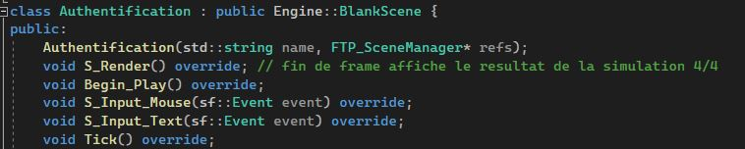

1. Generer les functions dans le cpp
2. Dans le constructeur ne pas oublier la partie entoure a ajouter et ajouter le meme contenu :

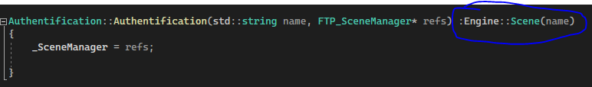

FELICITATION ta scene est cree, maintenant il va falloir la referencer dans le scene manager

1. Va dans le CPP de FTP_SceneManager
2. Fait un include de ta nouvelle scene
3. Dans la function init cree une variable qui pointe vers ta scene comme les autres scenes :



1. Il ne te reste plus qu'a utiliser une function pour l'ajouter :



Ajouter un asset au jeu

1. Cree ton asset
2. Mais ton asset dans le dossier Assets situe dans le dossier "FasterThanPixels"(dans le sous dossier img,font ou audio)
3. Duplique un fichier JSON qui se situe a la racine de Asset et renome le (le nom n a aucun rapport juste te retrouver apres)
4. Ouvre le JSON et modifie les infos a l'interieur et sauvegarde

Faire un build de jeu a partager

1. Pour un build a partager, tu peux sois le faire en debug ou release la compilation
2. Puis tu dois prendre le dossier Assets situe dans "FasterThanPixels" et le copier dans x64/debug ou release
3. Tu zip le dossier debug ou release et normalement ces good